Orientación 3° medio

“La importancia de la planificación y organización”

Querido/a alumno/a: Antes de iniciar la actividad deseo que te encuentres muy bien junto a tu familia, que sea una excelente semana y que pronto podamos vernos sanos y salvos en el liceo. Este material es para que lo trabajes 2 semanas.

OA: Diseñar metas personales para el desarrollo de su proyecto de vida.

Considerando el escenario actual, la nueva modalidad de estudios emergente es importante que organices tu tiempo y evites procrastinar (¿Qué es procrastinar? Es aplazar una obligación o un trabajo).

Actividad: En función del párrafo anterior, realiza lo siguiente:
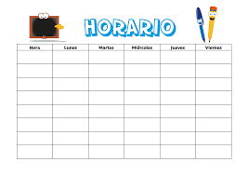
- Horario de diferentes actividades (ej.: Revisión de guías, aclarar dudas, enviar material al profesor, etc.)
Ejemplo:

- Actualiza los correos y teléfonos de cada profesor.
Ejemplo:
Nombre | Asignatura | Correo | Teléfono
María José Gutiérrez | Orientación | orienta.lsct@gmail.com | +56942506048

- Elabora un decálogo de las buenas prácticas de organización de estudios.
Ejemplo:
*Tú debes hacerlo de acuerdo a las buenas prácticas de organización de estudios.

Observación: Puedes aclarar tus dudas y enviar la actividad resuelta de la forma que más te acomode, vía WhatsApp al +56942506048 o al correo electrónico orienta.lsct@gmail.com

Orientadora
María José Gutiérrez V.

